Referat E-Business

Daria Grochowska

BFG17

Dozent: Kurt Bittner

Elektronische Zeiterfassung

Abstract

Der Vortrag liefert grundlegendes Wissen zum aktuell in den Medien diskutierten Thema der Arbeitszeiterfassung (im Bezug auf Home-Office Reglungen). Als erstes wird ein kurzer historischer Überblick geliefert und der Sprung zu den modernen Büroalltag geschaffen. Die rechtliche Lage samt den Konnotationen zur DSGVO wird ausführlich geklärt. Folglich werden die verschiedenen Methoden zu Zeiterfassung sowie generell die statistische Verbreitung der Arbeitszeitkontomodells in Deutschland dargestellt.

1. Stempel und Stechuhr – die Geschichte der Arbeitszeiterfassung

Schon in der Antike gab es diverse Methoden zur Kontrolle, ob Menschen zur Arbeit erschienen sind oder nicht. Man möchte meinen, dass die moderne Zeiterfassung während der industriellen Revolution stattfand - nun, nicht irrtümlicheres: Die Geschichte der Zeiterfassung beginnt jedoch in den Amtsstuben des späten 18. Jahrhunderts. Ziel war es die Beamte, deren Pflichtbewusstsein nicht besonders ausgeprägt war, zu einem regelmäßigen Arbeitsverhalten zu erziehen. Die ersten Uhren folgten einem denkbar einfachen Prinzip. Jeder Beamte hatte eine persönliche Kennmarke, die er durch einen Schlitz in eine Spezialuhr warf. Während das äußere Gehäuse feststehend war, drehte sich innen ein in Fächer unterteilter Behälter mit der Zeit mit. Wurde die Marke zu spät eingeworfen, so war die Unpünktlichkeit des Beamten sofort sichtbar.

Die Technik wird weiterentwickelt, bis am 30. Oktober 1894 meldet Daniel M. Cooper aus Rochester im Staate New York die wichtigste Erfindung im Bereich der Kontrolluhren anmeldet: den Workman’s Time Recorder. Das Innovative an diesem Apparat ist der automatische Kartenvorschub, der es ermöglicht, mehrere Zeitstempelungen auf eine Karte zu drucken. Damit war er allen anderen Systemen überlegen.

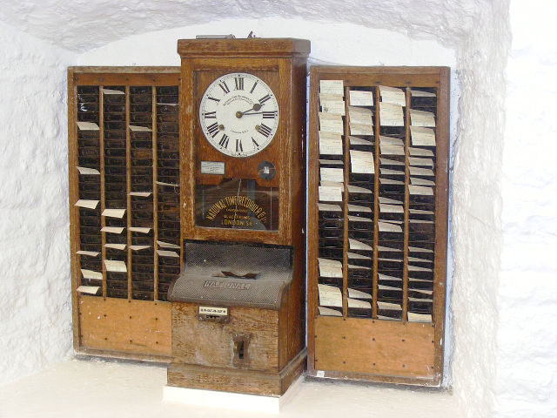

Abb. 1 Stempeluhr[1]

Die Apparatur entwickelt, bekommt einen automatischen Kartenvorschub und wird zum internationel Verkaufsschlager der Fa.Time Recording Company – heute eher bekannt als IBM.

1. Zeiterfassung heute.

Stechuhr und Stempeluhr haben mit der Etablierung des Computers in den Büroalltag schon lange ausgedient. Heute werden Arbeitszeiten über digitale Terminals, PC-Anwendungen oder Mobile Apps erfasst. Dabei steht immer weniger die Kontrolle über die Zuverlässigkeit der Mitarbeiter im Fokus, sondern das elektronische Arbeitszeitkonto. Durch die Flexibilisierung von Arbeitszeit und Arbeitsort ist die Personalzeiterfassung zu einem Instrument geworden, mit dem sowohl Arbeitgeber als auch Arbeitnehmer kontrollieren können, ob die vertraglich vereinbarte Soll-Arbeitszeit erfüllt wird.

Eine weitere Möglichkeit ist sogenannte Vertrauensarbeitszeit. Weil der Vorgesetzte seinen Mitarbeitern vertraut, dass diese ihre Aufgaben eigenverantwortlich bewältigen werden, ist keine Zeiterfassung notwendig.

1. Rechtliche Lage

Im Mai 2019 wurde bekannt, dass EU-weit eine verpflichtende Zeiterfassung eingeführt werden soll.

Lt. einem EuGH Urteil müssen die Mitgliedstaaten der Europäischen Union die Arbeitgeber verpflichten, Systeme zur Zeiterfassung einzurichten. In Deutschland ist bisher nur das Aufzeichnen von Überstunden verpflichtend. Das heißt: Etliche Unternehmen, die bisher ohne Zeiterfassungssoftware ausgekommen sind, müssen nun eine solche einführen. Jedes Einstempeln, jede Pause und jedes Ausstempeln wird dann in Zukunft aufgezeichnet werden.[2]

Bitte Video einblenden:

<https://www.youtube.com/watch?v=T5E69ofCuiI>

§ 87 Abs. 1 Nr. 6 BetrVG spricht dem Betriebsrat bei der Einführung und Anwendung von Systemen zur Arbeitszeiterfassung ein Mitbestimmungsrecht zu. Dieses kann notfalls erzwungen werden. Der Arbeitgeber sollte sich daher am besten bereits vor Beginn der Planung solcher Systeme mit dem Betriebsrat kurzschließen und gemeinsam über die Einführung zu beraten.[3]

Arbeitszeiterfassung und Datenschutz

Bei jeder Arbeitszeiterfassung erhebt der Arbeitgeber personenbezogene Daten seiner Mitarbeiter und muss entsprechend die strengen Datenschutzregeln der Datenschutzgrundverordnung (DSGVO) beachten. Das gilt insbesondere, wenn sie dabei auf **digitale Systeme** setzen und – zum Beispiel über eine App – nicht nur die Einsatzzeiten eines Beschäftigten erfassen, sondern auch ein **Bewegungsprofil** erstellen. In diesem Fall müssen Arbeitgeber von den betreffenden Kollegen eine Einwilligung zur Erhebung und Speicherung der Daten nach der DSGVO einholen.[4]

1. Verbreitung in der heutigen Arbeitswelt:

Die Statistik zeigt in welchen Branchen Arbeitszeitkonten am meistens verbreitet sind.

Diskussionsfrage: woran liegt das?

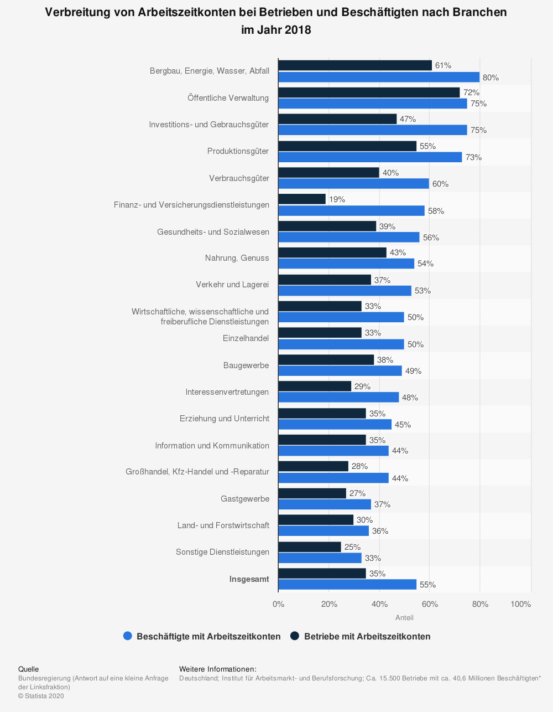

Quelle:

https://de.statista.com/statistik/daten/studie/971416/umfrage/arbeitszeitkonten-bei-betrieben-und-beschaeftigten-nach-branchen/

1. Vorteile und Nachteile diverser Methoden
2. Excel-Tabelle –

Im modernen Arbeitsalltag nimmt die Tabellenkalkulation einfach zu viel Zeit in Anspruch. Man muss sich permanent mit Schichtwechseln, Arbeitszeitänderungen und verschiedenen Zeitmodellen wie Teil- oder Gleitzeit auseinandersetzen. Dazu kommen komplizierte Formeln sowie höhere Fehleranfälligkeit bei händischen Übertragung. Auch der Gefahr des Zeitdiebstahls kann nicht unterschätz werden – denn ob Mitarbeiter nicht einfach etwas aufgerundet haben, kann keiner im Nachgang nachprüfen.

Allerdings kann sich die Exceltabelle in kleineren Unternehmen mit überschaubarer Anzahl an Mitarbeitern doch noch bewahren.

1. Digitale Stempeluhr

Im Gegensatz zu herkömmlichen Stempeluhren und Stechuhren erfordern moderne Lösungen keine teure Hardware. Nichts muss extra verkabelt oder umständlich eingebaut werden. Kein IT-Techniker ist für die Installation oder Wartung notwendig.

Hierfür existieren grundsätzliche folgende 3 Methoden:

* Ein ortsgebundenes Kiosk-System
* Mobile Zeiterfassung
* Einen Browser auf dem Desktop

Vorteile neuer und digitaler Zeiterfassungssysteme

* Komplett elektronische Vorgangsweise
* Kein Bürobedarf
* Pausen und Arbeitszeiten schnell erfassbar
* Wenige oder keine Zeiterfassungsgeräte
* Stempelkarten nicht mehr notwendig
* Mitarbeiter können Arbeitszeit auch mobil erfassen
* Direkte Anbindung zur Lohnbuchhaltung möglich
* Digitale Zeiterfassungssysteme günstiger

1. 5 der bekanntesten Anbieter für Zeiterfassungssysteme[5]

|  |  |  |
| --- | --- | --- |
| Zeiterfassungssystem | Funktionen, Module und Besonderheiten | Für wen? |
| Atoss | Sehr komplexes System für Zeiterfassung, Zutrittskontrolle und die Personalplanung. Das System ist individuell konfigurierbar mit Schnittstellen zu SAP | Größere Unternehmen |
| clockodo | Bietet Arbeitszeiterfassung für Mitarbeiter, Urlaubsplanung und Fehlzeitenverwaltung, außerdem Projektzeiterfassung für Kundenaufträge. Das Zeiterfassungstool ist mobil nutzbar mit einer Zeiterfassungs App | Freiberufler und projektbasiert arbeitende Unternehmen |
| Goodtime | Arbeitszeiterfassung, Projektzeiterfassung und Urlaubsverwaltung | Kleinere Unternehmen |
| Timr | Die Schwerpunkte dieser Zeiterfassung sind die Arbeitszeiterfassung, die Projektzeiterfassung und das integrierte Fahrtenbuch | Größere Unternehmen mit Außendienstmitarbeiter, die einen Firmenwagen haben. |
| TimeTac | bietet Arbeitszeiterfassung, Projektzeiterfassung, Workflowzeiterfassung von Geräten und Maschinen via Transponder. Es gibt Zeiterfassungsterminals für größere Unternehmen und Verwaltungen sowie Schnittstellen zu ERP und CRM Systemen | Größere Unternehmen |

1. Quellen

<https://de.statista.com/statistik/daten/studie/971416/umfrage/arbeitszeitkonten-bei-betrieben-und-beschaeftigten-nach-branchen/>

<https://www.fuer-gruender.de/wissen/unternehmen-fuehren/unternehmenssoftware/zeiterfassungssystem/> zugegriffen am 17.05.2021

<https://www.askdante.com/de/.blog/geschichte-stempeluhr/> zugegriffen am 17.05.2021

<https://www.hrworks.de/hr/lexikon/stempeluhr/> zugegriffen am 17.05.2021<https://www.personal-wissen.de/arbeitszeiterfassung-zeiterfassung/rechte-des-betriebsrats-bei-arbeitszeiterfassung/> zugegriffen am 17.05.2021

<https://www.deutsche-handwerks-zeitung.de/zeiterfassung-was-erlaubt-und-verlangt-das-arbeitsrecht-144094/> zugegriffen am 17.05.2021

1. <https://www.askdante.com/de/.blog/geschichte-stempeluhr/> zugegriffen am 17.05.2021
2. <https://www.hrworks.de/hr/lexikon/stempeluhr/> zugegriffen am 17.05.2021
3. <https://www.personal-wissen.de/arbeitszeiterfassung-zeiterfassung/rechte-des-betriebsrats-bei-arbeitszeiterfassung/> zugegriffen am 17.05.2021
4. <https://www.deutsche-handwerks-zeitung.de/zeiterfassung-was-erlaubt-und-verlangt-das-arbeitsrecht-144094/> zugegriffen am 17.05.2021
5. <https://www.fuer-gruender.de/wissen/unternehmen-fuehren/unternehmenssoftware/zeiterfassungssystem/> zugegriffen am 17.05.2021